י"א בטבת התשע"ז
9 בינואר 2017
אמ 2017-157
חוות דעת ספק יחיד - שרתי HP
הנדון: חוות דעת מקצועית במסגרת כוונה להתקשר עם ספק יחיד/ ספק חוץ
משרד: | הפנים
יחידה מזמינה: | אגף מערכות מידע
תאריך: | 9.1.2017

הבקשה מסתמכת על תקנה X 3(29) / 3(31) (סמן את התקנה המתאימה) לתקנות חובת מכרזים ועל הוראות תכ"ם מס' 7.8.1 ו-7.8.2.
תיאור מהות ההתקשרות (רקע ופירוט התכונות של הטובין/השירות/העבודה)
ברשותנו מארז שרתים של HP שבו ישנם 5 חריצים פנויים בהם ניתן להוסיף שרתים .
על מנת לאפשר רציפות פעילות ותפקוד עבור פעילויות קיימות ומשתדרגות יש להוסיף שרתים נוספים למארז הקיים .
המשרד מעונין לרכוש את השרתים של HP, שכן על השרתים להיות תואמים למארז הקיים. וכן למערכות האכסון מסוג PAR3 המותקנות במשרד.
המשרד יפנה במכרז סגור למפיצים של HP לביצוע רכישת השרתים.

האם קיים בנושא זה מכרז מרכזי של החשב הכללי או גורם ממשלתי מוסמך אחר? X כן לא
נבקש לבצע הרכישה על פי סעיף 2.5 להוראה 16.2.9.
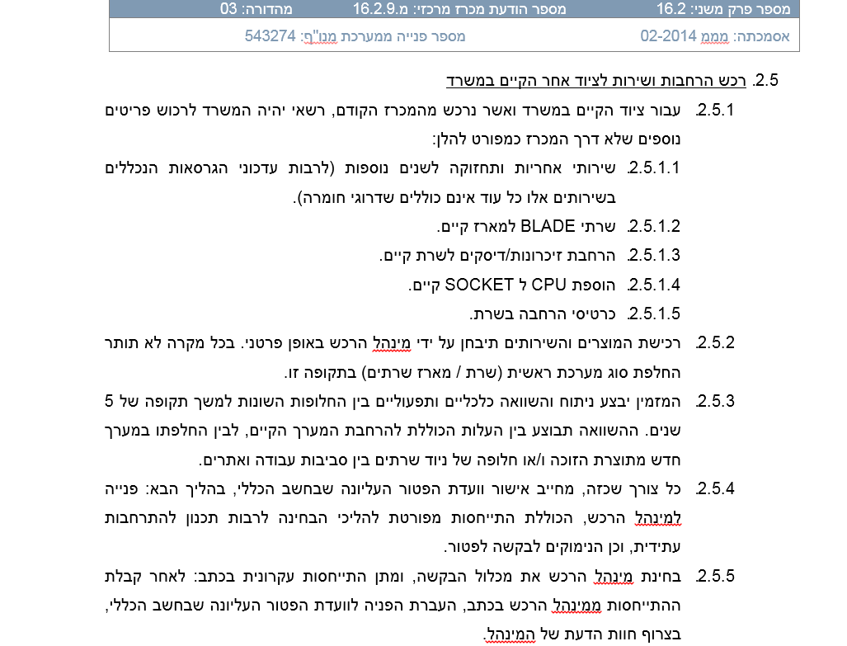

סוג ההתקשרות: (סמן X במקום המתאים)

X רישוי טובין | X שירותים | ביצוע עבודה

שם הספק: | היולט פאקרד
ספק זה הנו: | X ספק יחיד | ספק חוץ
אומדן / שווי ההתקשרות: | 260,000 ₪ כולל מע"מ
תקופת ההתקשרות: | הרכישה היא חד-פעמית. שירותי התחזוקה יינתנו במשך 3 שנים

נימוקים כי הספק הוא ספק יחיד או כי הטובין הם טובי חוץ:
חברת HP היא יצרנית השרתים שהמארז אליו הם מוכנסים כבר מותקן במשרד, ונדרש כי השרתים החדשים ,יהיו מאותה תוצרת.
לא ניתן להוסיף שרתים מתוצרת אחרת לאותו המארז .

נא להתייחס לסעיפים הבאים:
1.האמצעים שבהם נערכו בדיקות לאיתור ספקים נוספים והכנת חוות דעת : הצהרת היצרן כי ניתן להוסיף למארז הקיים רק שרתים מאותו סוג וייצור.
הוספת שרתים בכל אופן אחר תדרוש פעילות כוללת בתשתיות המשרד בעלות גבוהה מאוד וברמת סיכון לרציפות תפקוד המערכות.
כמו כן, התקבלה המלצת מינהל הרכש לביצוע ברכש כפי המפורט לעיל.
2. ממצאי הבדיקה :

חוות דעתי זו ניתנת מתוקף היותי הסמכות המקצועית לנושא זה. ניתן לרכוש שרתים של HP בלבד, למארז האמור.
בכבוד רב,

נעמי פרידמן | מנמרית משרד הפנים
שם בעל הסמכות המקצועית | תפקיד בעל הסמכות המקצועית | חתימה

